LSTR代码运行零基础详细教程

一．配置环境：
1.下载anaconda3：在Windows系统中，首先安装anaconda3，使用anaconda3创建虚拟环境会轻松很多，因为anaconda3其实是有他自己的“源”的，可以通过“conda install···”来安装代码所需库。
2.创建一个新的虚拟环境：打开cmd，在cmd中输入“conda create -n lstrnew python=3.6”其中lstrnew是虚拟环境的名字，用户可以自行指定，然后python版本最好是指定3.6版本，因为3.6版本在安装tensorflow包括pytorch的时候对应的版本都已经是比较完善的了。
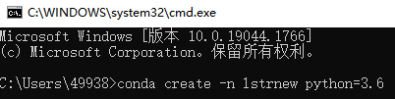
- 激活环境：首先使用“cd ..”退出当前路径，并使用“cd”命令进入代码保存路径，在该路径下输入“conda activate lstrnew”激活新创建的环境。
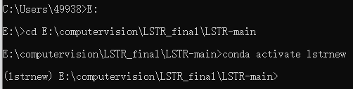
- 查看环境是否激活：使用“conda env list”会列出电脑的已有环境，查看星号（*）所在位置是否在新创建的环境前，确保其已经成功激活。
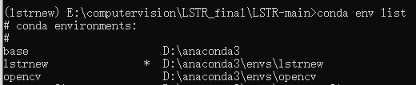
- 安装代码所需库：首先我们可以通过conda list来查看我们的环境中已有的库，正常来讲新创建的虚拟环境中是没有我们常见的那些功能库的，需要后面进行安装。在cmd中运行“pip install -r requirements.txt”进行安装。
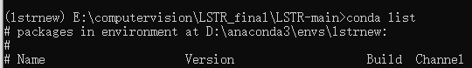
（注意：这里的路径一定要是requirements.txt所在的路径，否则装不上）
- 补充安装一些库：在运行“pip install -r requirements.txt”的时候可能会有warning和error的情况，原因是在pip的源里面可能没有找到对应的版本，这个时候需要进行手动安装。我这里采取的措施是安装未成功库的最新版本。输入“conda install 未安装的库的名字”，例如“conda install numpay”，进行手动安装，这里会默认安装最新的库。选择直接安装最新的库的原因是最新版本一般包含老版本的所有功能，并且兼容python3.6。
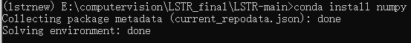
（还有一个方法是直接从pycharm中进入对应环境搜索安装，这里不再赘述）
安装pytorch：进入pytorch官网，选择对应要求，自动生成安装语句。
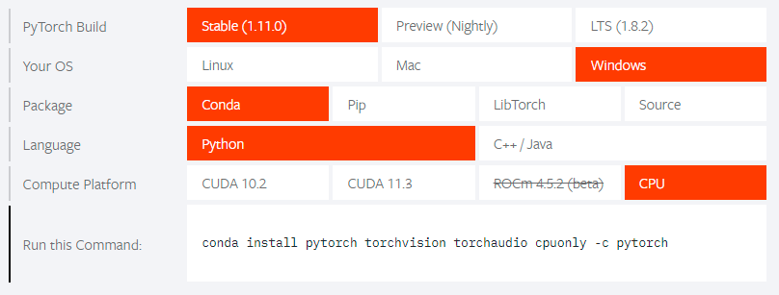
不过这里建议还是和代码中要求的pytorch版本差不多，因为像pytorch和tensorflow这种库版本的更新是真的会有语句上的不同的。
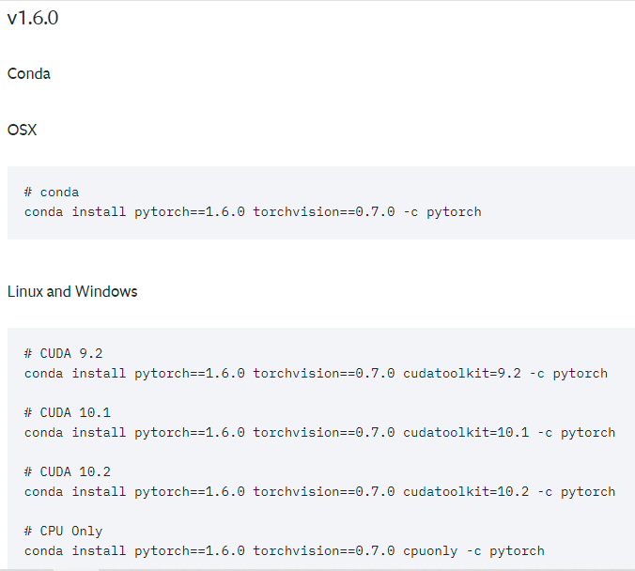

（我的电脑没有安装cuda所以用不了GPU，因此选择了CPU运行，关于如何将代码改为CPU适配版本后面会讲到）
至此，环境配置结束，用户可以再次输入conda list查看库清单。
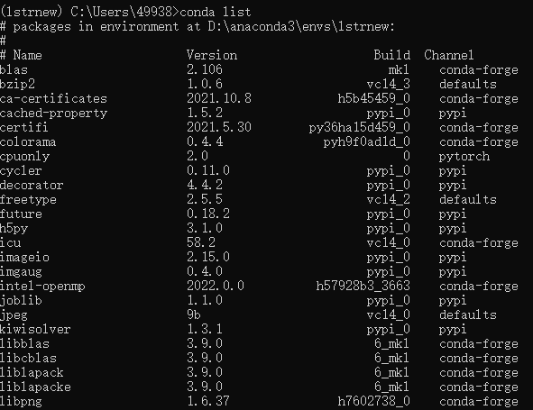
图1 环境配置

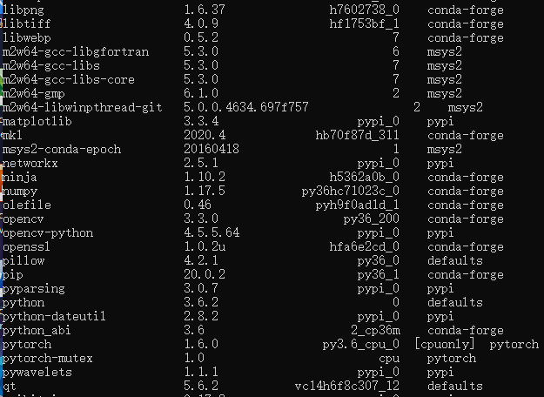
图2 环境配置续
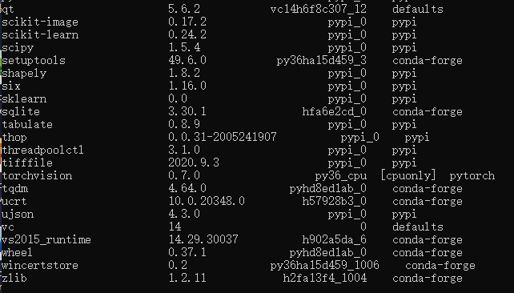
图3 环境配置续

二．代码修改：
（1）适应CPU
nnet——py_factory.py（如图20，21，22所示）
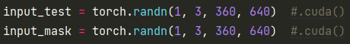
图20 代码1

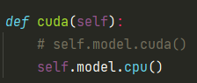
图21 代码2

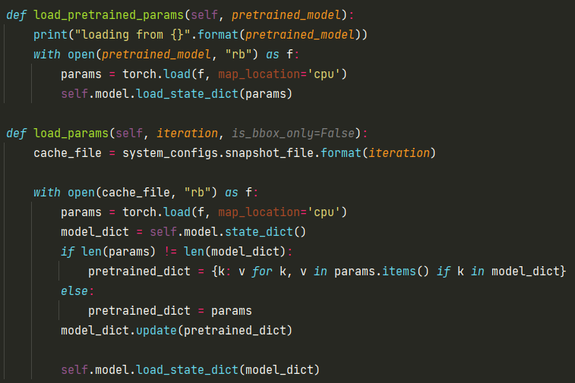
图22 代码3

test——tusimple.py
如图23，24所示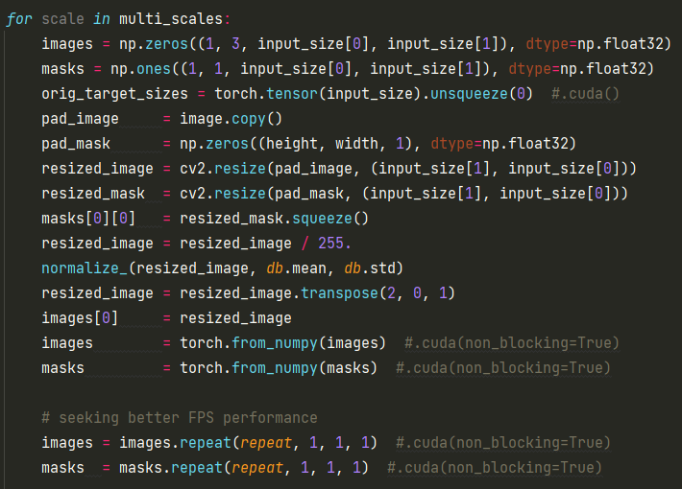
图23模块1

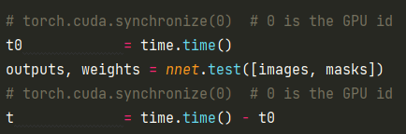
图24 模块2
基本上就是遵循涉及到cuda的都注释掉
（2）修改数据集路径调用
config——LSTR.json
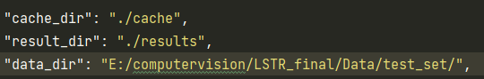
图25 修改部分1

db——tusimple.py
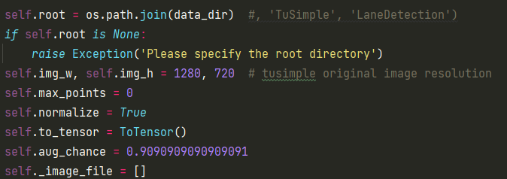
图26 修改部分2

（上述适应于CPU的代码均已传至GitHub，包括使用Tusimple数据集和CULane数据集的代码，因数据集不同，图片尺寸有些不同，所以在调用方面略有不同，需分开修改。）
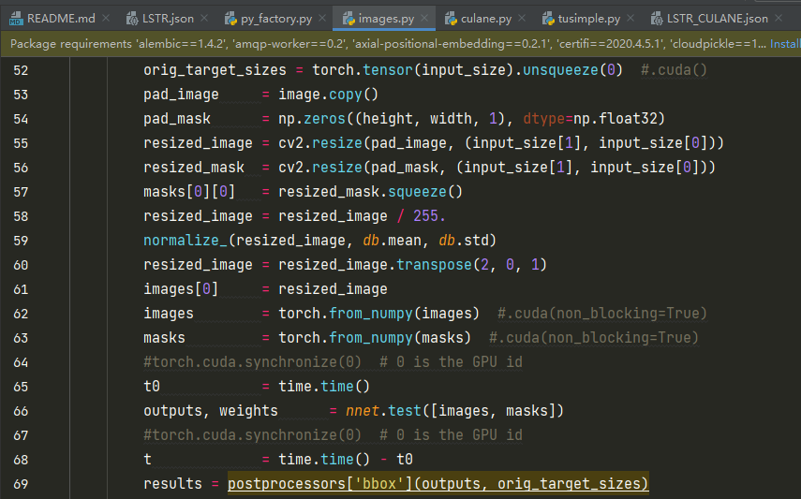
图27 修改部分3

上图为适应于自创数据集图片测试的代码修改。

三．cmd调用运行
进入新创建的环境：
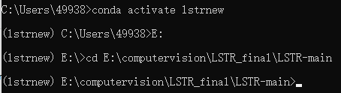
图28 调用1

（注：调用方式在代码的readme中已详细写出，可在电脑cmd中执行，或者在pycharm的terminal中执行命令，均已测试，可以运行）
训练：
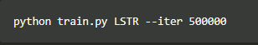
图29 训练语句

测试：

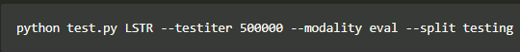图30 测试语句1

自创图片集测试：
图31 测试语句2

（其他命令详见readme）
该运行命令在pycharm中同样适用，不过速度会相对较慢，在此不过多赘述。

至此，整个代码的运行过程就结束了！

代码使用说明
我们在源代码的基础上做了一些修改，下面说一下我们代码的使用方法。
我们的代码将测试集输出的图片上的文本删除了，以供更清晰的观察结果图像。除此之外，我们添加了img2radio.py、radio2img.py、resize.py这三个py文件。
如果用户的输入是一个视频，需要对其进行radio2img的操作，并将图像存放入文件夹，命名为images（只能为这个名字），和test.py夹同级。
如果用户的图片尺寸不一致，需要对其统一resize为1280*720的图片，并将图像存放入文件夹，命名为images（只能为这个名字），和test.py夹同级。
随后运行下面命令：
结果将存放于和images文件夹同级的detections文件夹中，以供查看。

